**Project_VS 가방 시스템 기획서**

**문서 히스토리**

|  |  |  |  |
| --- | --- | --- | --- |
| **날짜** | **작성자** | **내용** | **관련페이지** |
| 2023.01.26 | 김경연 | 가방 시스템 초안 |  |
| 2023.02.06 | 김경연 | 목차 수정 | 2p |
|  |  |  |  |
|  |  |  |  |
|  |  |  |  |

**목차**

1 문서 개요 3

1.1 기획서 방향 3

1.2 작성 범위 3

2 가방 시스템 개요 3

2.1 가방이란? 3

2.2 의도와 개발목표 3

3 UI 4

3.1 가방 UI 4

3.2 가방 UI 요소 설명 4

3.3 아이템 선택 UI 5

3.4 아이템 선택 UI 요소 설명 5

3.5 아이템 정렬 UI 6

3.6 액세서리 슬롯 한도 UI 6

4 가방 시스템 상세 7

4.1 가방 시스템 구조 7

4.2 아이템 슬롯 시스템 7

4.2.1 아이템 슬롯 시스템 정의 7

4.2.2 아이템 슬롯 시스템 규칙 7

4.3 아이템 습득 시스템 7

4.3.1 아이템 습득 시스템 정의 7

4.3.2 아이템 습득 시스템 규칙 7

4.4 아이템 정렬 시스템 8

4.4.1 아이템 정렬 시스템 정의 8

4.4.2 아이템 정렬 시스템 규칙 8

4.5 아이템 툴팁 시스템 9

4.5.1 아이템 툴팁 시스템 정의 9

4.5.2 아이템 툴팁 시스템 규칙 9

# 문서 개요

## 기획서 방향

* Project_VS의 가방(인벤토리) 시스템의 기획서를 작성.

## 작성 범위

* 가방 시스템의 UI, 장비 획득, 장착 등의 작동 플로우를 작성한다.
* 가방 UI에 등장하는 액세서리 옵션 변환은 액세서리 기획서에서 상세 기획한다.

# 가방 시스템 개요

## 가방이란?

* 플레이어가 획득한 각종 아이템이나 물품을 보관하는 장소를 말한다.
* 현상금과 뽑기, 스테이지 등에서 획득하는 아이템을 가방에 보관할 수 있다.

## 의도와 개발목표

|  |  |
| --- | --- |
| **의도** | **개발목표** |
| 플레이어가 뽑기나 스테이지에서 획득한 아이템을 명확하게 보여준다. | 가방 시스템에 액세서리, 캐릭터 조각 등 가방의 카테고리를 제작하여 아이템을 항목별로 구분한다.  아이템 필터 기능을 제작하여 아이템의 개수, 이름 등의 순으로 정렬할 수 있게 한다. |
| 아이템의 획득처와 사용처를 알 수 있게 한다. | 가방에서 아이템 아이콘을 볼 수 있게 제작하고, 아이콘 클릭 시 아이템의 설명을 보여주는 UI를 등장시킨다. |

# UI

## 가방 UI

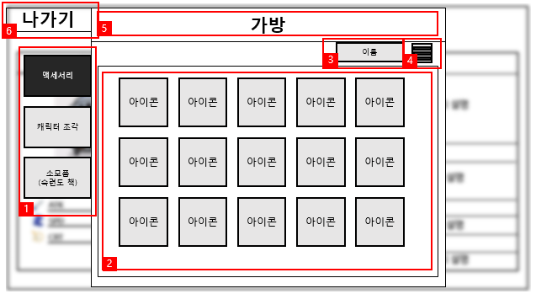

## 가방 UI 요소 설명

|  |  |
| --- | --- |
| 번호 | **UI 요소 설명** |
| 1 | 가방의 카테고리 버튼. 버튼을 클릭했을 때 강조되는 아이콘으로 변경되며 카테고리에 해당하는 아이템이 2번 UI에 나타난다. |
| 2 | 카테고리에 해당하는 아이템이 보여지는 UI.  아이템의 아이콘이 표시되며 아이콘을 클릭하면 해당 아이템의 설명 UI가 등장한다. |
| 3 | 정렬 항목 버튼. 버튼을 클릭했을 때 정렬할 항목 UI가 등장한다. |
| 4 | 정렬 버튼. 버튼을 클릭하면 오름 차순 / 내림 차순으로 전환된다. |
| 5 | 가방 UI의 간판 이미지. |
| 6 | 나가기 버튼. 가방 UI를 종료하고 메인 UI로 돌아간다. |

## 아이템 선택 UI

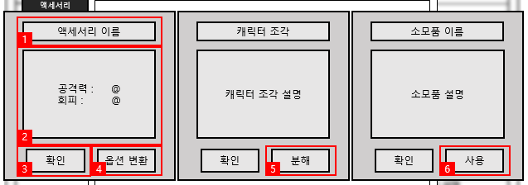

* 가방 UI에서 아이템 아이콘을 클릭했을 때 등장하는 UI.
* 아이템의 이름과 설명을 보여주고, 아이템의 옵션을 변환하거나 분해할 수 있다.
* 우측 하단에 특수 기능 버튼을 제작한다.
* 특수 기능 버튼은 액세서리의 경우 옵션 변환, 캐릭터 조각은 조각 분해, 소모품은 사용 기능으로 제작한다.

## 아이템 선택 UI 요소 설명

|  |  |
| --- | --- |
| 번호 | **UI 요소 설명** |
| 1 | 아이템 이름, 캐릭터 조각의 이름, 소모품 이름 등을 보여주는 UI.  ‘inventory.xlsx’의 ItemSTR을 참조한다. |
| 2 | 아이템 툴팁 UI. 액세서리 옵션이나 아이템의 획득 경로, 사용 방법 등을 알려준다.  ‘inventory.xlsx’의 ItemDESC를 참조한다. |
| 3 | 확인 버튼. 버튼을 클릭하면 해당 UI를 종료하고 가방 UI로 돌아간다. |
| 4 | 옵션 변환 버튼. 액세서리의 옵션 변환 시스템으로 진입하는 버튼이다.  액세서리 옵션 변환 관련 내용은 액세서리 기획서에서 상세 기획한다. |
| 5 | 캐릭터 조각 분해 버튼. 사용하지 않는 캐릭터 조각을 분해한다. 분해된 조각으로 상점에서 새로운 캐릭터 조각을 구입할 수 있다. |
| 6 | 아이템 사용 버튼. 버튼을 클릭했을 때 해당 아이템의 소모처로 이동한다.  //옵션 변환기 – 액세서리 UI, 캐릭터 조각 파편? – 상점, 숙련도 책 – 캐릭터 UI |

## 아이템 정렬 UI

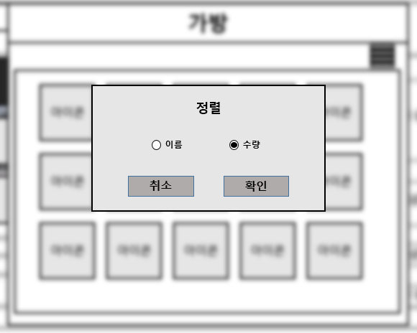

* 정렬 항목 버튼을 클릭하면 등장하는 UI.
* 해당 버튼으로 아이템의 이름순, 소지 수량 순으로 정렬할 수 있다.
* 버튼은 라디오 버튼 형식으로 제작하고 둘 중 하나만 선택할 수 있도록 한다.

## 액세서리 슬롯 한도 UI

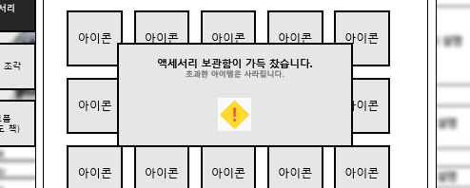

* 액세서리 슬롯의 공간이 꽉 찼을 때 등장하는 UI.
* 슬롯이 가득 차면 가방 – 액세서리 UI를 진입할 때마다 등장하게 되며, 1초 후 사라진다.
* 액세서리의 보관 한도는 40개이며, 40개를 초과하여 획득한 아이템은 소멸한다.
* 캐릭터 조각과 소모품은 획득 한계가 있기 때문에 슬롯 한도 UI를 따로 제작하지 않는다.

# 가방 시스템 상세

## 가방 시스템 구조

* 가방 시스템은 아이템 슬롯, 습득, 정렬, 정보 툴팁 표시 시스템 등이 있다.

## 아이템 슬롯 시스템

### 아이템 슬롯 시스템 정의

* 가방에 아이템을 놓을 수 있는 시스템이다.

### 아이템 슬롯 시스템 규칙

* 아이템은 좌측 상단부터 한 줄에 5개씩 빈 공간 없이 배치한다.
* 가방은 아이템을 놓을 수 있는 일정한 개수의 슬롯으로 구성되어 있다.
* 모든 아이템은 종류에 따라 한 슬롯만 차지할 수 있다.
* 액세서리의 경우 액세서리 하나당 하나의 슬롯을 차지한다.
* 캐릭터 조각과 소모품의 경우 같은 아이템은 합쳐서 보관하며 아이템 아이콘 우측 하단에 보유 개수를 표기한다.
* 아이템 슬롯의 제한은 카테고리별 40개로 제한하며, 보관 한도에 도달했을 경우 알림 UI를 등장시킨다.
* 아이템 슬롯 개수를 초과한 아이템은 소멸한다.(액세서리)
* 캐릭터 조각과 소모품의 최대 개수의 제한은 없으며 999개를 넘어갈 경우 999+로 표기한다.

## 아이템 습득 시스템

### 아이템 습득 시스템 정의

* 스테이지, 현상금, 뽑기 등에서 아이템을 습득했을 때 가방 슬롯에 정보를 갱신하는 시스템이다.

### 아이템 습득 시스템 규칙

* 아이템을 습득했을 때 수량이 있는 아이템인지 여부에 따라 나누어 구분한다.
* 수량이 없는 아이템이라면 아이템 슬롯의 정렬 항목대로 정렬하여 배치한다.
* 수량이 있는 아이템이라면 이미 존재하는 동일 아이템을 찾아 수량을 합산한다.
* 습득한 아이템의 타입에 따라서 가방 카테고리별 슬롯으로 정렬된다.

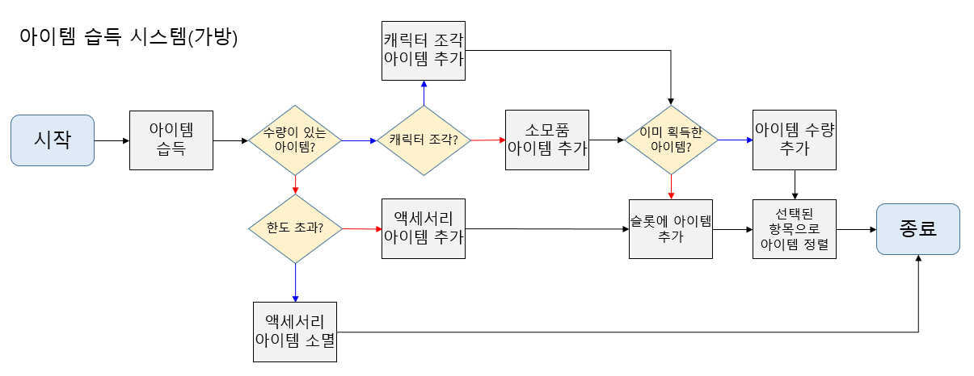

## 아이템 정렬 시스템

### 아이템 정렬 시스템 정의

* 가방 UI에서 아이템을 이름순 / 보유순(획득순)으로 정렬하는 시스템이다.

### 아이템 정렬 시스템 규칙

* 아이템 정렬 항목으로 이름순 / 보유순이 있다.
* 이름순은 UI로 보이는 아이템의 이름의 자음, 모음이나 알파벳 순서로 정렬한다.
* 보유 순은 보유하고 있는 아이템의 수량으로 정렬을 하며 같은 수량을 갖고 있을 시 이름이 빠른 순서로 앞에 배치된다.
* 정렬 버튼을 클릭하면 오름 차순 / 내림 차순으로 전환한다.
* 액세서리의 정렬 항목으로 이름순 / 획득순이 있으며, 이름순으로 정렬했을 때 같은 이름의 아이템은 획득 순으로 정렬한다.
* 액세서리 옵션 변경을 통해 등급이 올라가면 획득 시점도 갱신된다.

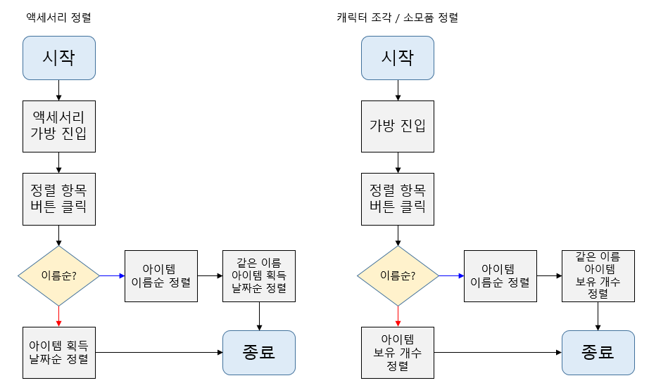

## 아이템 툴팁 시스템

### 아이템 툴팁 시스템 정의

* 아이템 아이콘을 클릭했을 때 보이는 아이템 툴팁이다.

### 아이템 툴팁 시스템 규칙

* 가방 슬롯에 아이템이 존재하는 경우, 해당 아이콘을 클릭했을 때 툴팁이 등장한다.
* 등장하는 툴팁 상단에는 선택한 아이템의 이름이 있으며, 중앙에는 아이템에 대한 설명이 있다.
* 아이템의 이름과 설명은 ‘inventory.xlsx’의 data – SRT, DESC를 참조한다.
* 좌측 하단에 확인 버튼이 있으며, 확인 버튼을 클릭하면 해당 UI가 종료된다.
* 우측 하단에 특수 기능 버튼이 있으며, 액세서리는 옵션 변환 버튼, 캐릭터 조각은 분해 버튼, 소모품은 사용 버튼이 있다.
* 옵션 변환 버튼을 클릭하면 가방 – 액세서리의 옵션 변환 UI로 이동한다.
* 캐릭터 조각 분해 버튼을 클릭하면 분해할 조각의 개수를 조정하는 UI가 등장. 확인 버튼을 누르면 캐릭터 조각을 소모하는 동시에 분해한 조각 개수 만큼 재료 아이템을 획득한다.
* 소모품의 사용 버튼을 클릭하면 사용처로 이동한다.   
  //캐릭터 조각 재료 – 캐릭터 조각 상점, 옵션 변환기 – 액세서리 선택, 숙련도 책 – 캐릭터 선택